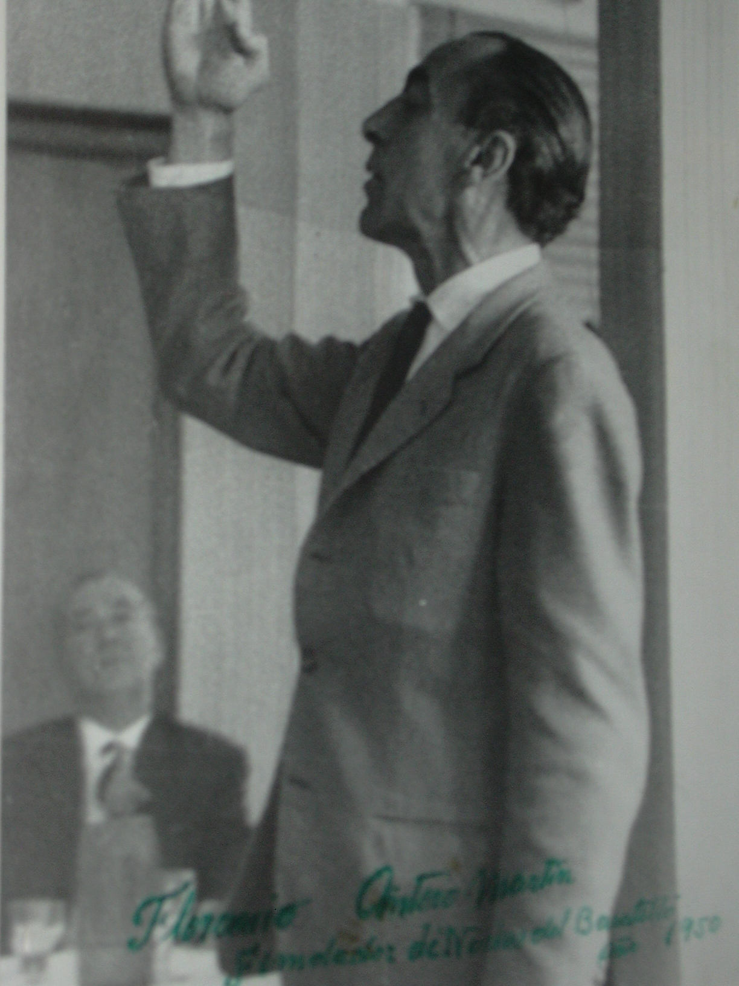


I CERTAMEN DE POESÍA POESÍA JOVEN “FLORENCIO QUINTERO”

La institución literaria Noches del Baratillo, con el patrocinio de la Fundación Cruzcampo, convoca el I Certamen de Poesía Joven, con arreglo a las siguientes bases:

1.- Podrán concurrir a este Certamen todos los jóvenes que lo deseen nacidos con posterioridad a enero de 1975 y presenten sus poemas en castellano.

2.- Los trabajos serán originales e inéditos y no haber sido premiado en otro concurso, ni hallarse pendientes del fallo en cualquier jurado. Se acepta un solo trabajo por autor.

3.- Los poemarios deberán tener una extensión mínima de 75 versos y 100 versos máximos. Se presentarán con liberad de tema, metro y rima, mecanografiados por una sola cara, a doble espacio en taño DIN-A4, por cuadruplicado ejemplar.

4.- Junto a la obra presentada, y dentro del mismo sobre, se incluirá otro (plica), en este último se pondrá (en el exterior) el título de la obra, y (dentro) el nombre y apellidos del autor/a, dirección, teléfono, título de la obra, así como el correo electrónico (si lo hubiese).

5.- Las obras se enviarán al apartado de correos 19026 CP 41080, de Sevilla. Indicando en el sobre “Para el I Certamen de Poesía Joven “Florencio Quintero”. Tras esta indicación, en el exterior del sobre, deberá aclarar si la procedencia del trabajo es de ámbito nacional (cualquier lugar del estado español) o de ámbito local (Sevilla y provincia).

6.- El plazo de admisión de originales comienza el 10 de septiembre de 2007 y finaliza a las 13.00 h. el 1 de octubre del mismo año.

7.- El jurado calificador estará formado por destacadas personalidades de las letras.

8.- La Institución Literaria Noches del Baratillo puede publicar el trabajo premiado -así como otros trabajos que considere con valor suficiente- dentro de sus medios de difusión.

9.- Proceso de selección
La selección de los poemarios se hará de acuerdo con el siguiente criterio:
- Una vez haga el comité lector una preselección de los trabajos presentados, el Jurado seleccionará:
Los 20 mejores trabajos presentados en el grupo ámbito nacional.
Y los 30 mejores trabajos presentados en el grupo ámbito local.
- De entre los 50 trabajos seleccionados saldrá el ganador del Premio Fundación Cruzcampo.
- Y de entre los 30 trabajos de ámbito local el jurado elegirá el Segundo Premio y 8 accésits.

10.- Premios.-
El ganador del I Premio de la Fundación Cruzcampo recibirá 600 euros, tres ejemplares del libro con los poemarios ganadores, pluma estilográfica y diploma acreditativo.
Y la organización establece un Segundo Premio de 200 euros, tres ejemplares del libro con los poemarios ganadores, pluma estilográfica y diploma acreditativo.
También cada uno de los accésits recibirá tres ejemplares del libro con los poemarios ganadores, pluma estilográfica y diploma acreditativo.

11.-Las obras presentadas podrán ser retiradas personalmente o por persona autorizada en el plazo de un mes a partir de la fecha del fallo del Jurado, que será inapelable.

12.- La Comisión organizadora del Certamen no se obliga a mantener correspondencia con los participantes.

13.- Se hace obligatorio la asistencia de los ganadores al acto de entrega de los premios, donde se hará una lectura total o parcial de su trabajo, y tendrá lugar durante el mes de noviembre de 2007 en el salón de actos de la Fábrica de Cervezas Heineken España. Avda. de Andalucía nº 1. Sevilla. En fechas próximas al acto se concretará el día y la hora de la celebración.

14.-La entrega de los premios y accésits será organizada en acto público por la Fundación Cruzcampo en el mes de noviembre, cuyo día y hora serán publicados en la página web de Noches del Baratillo www.nochesdelbaratillo.org, cuya presencia de los autores galardonados (previamente informados personalmente) será inexcusable.

